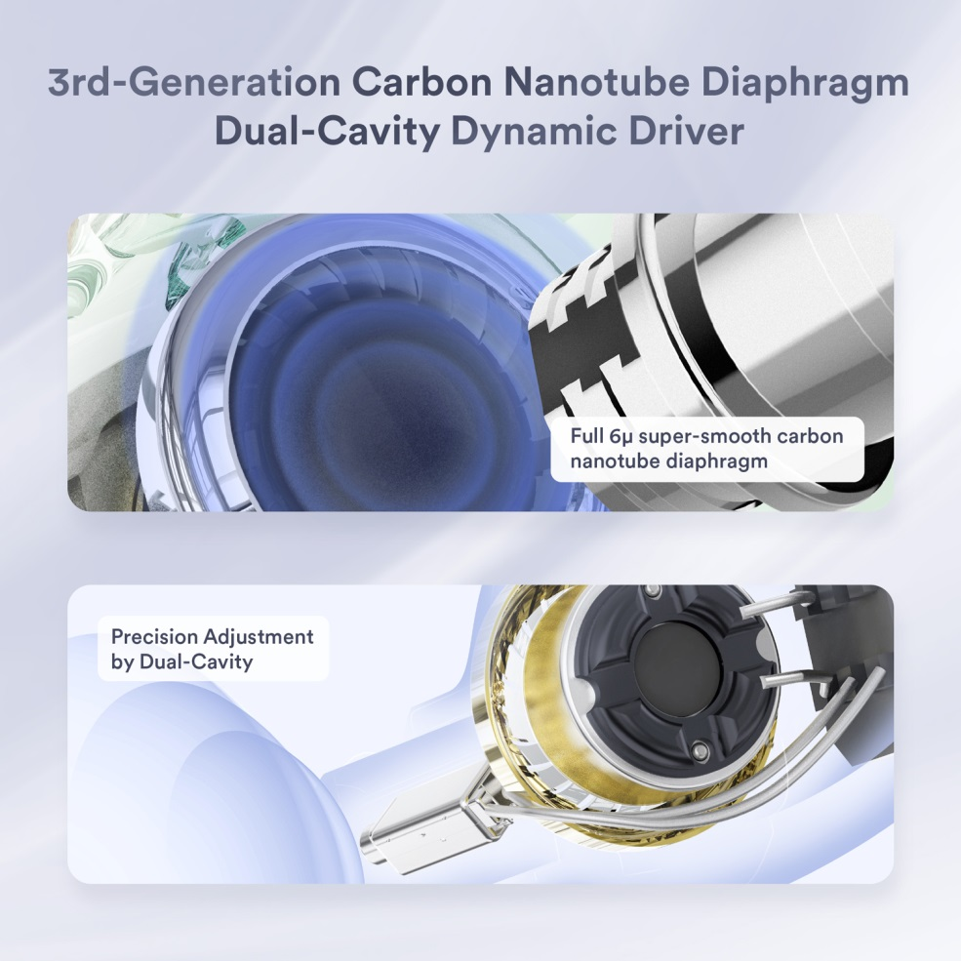

Динамический драйвер третьего поколения с двумя акустическими камерами и диафрагмой из углеродных нанотрубок

Сверхгладкая диафрагма из углеродных нанотрубок 6 мкм
Точная настройка звучания благодаря двум акустическим камерам
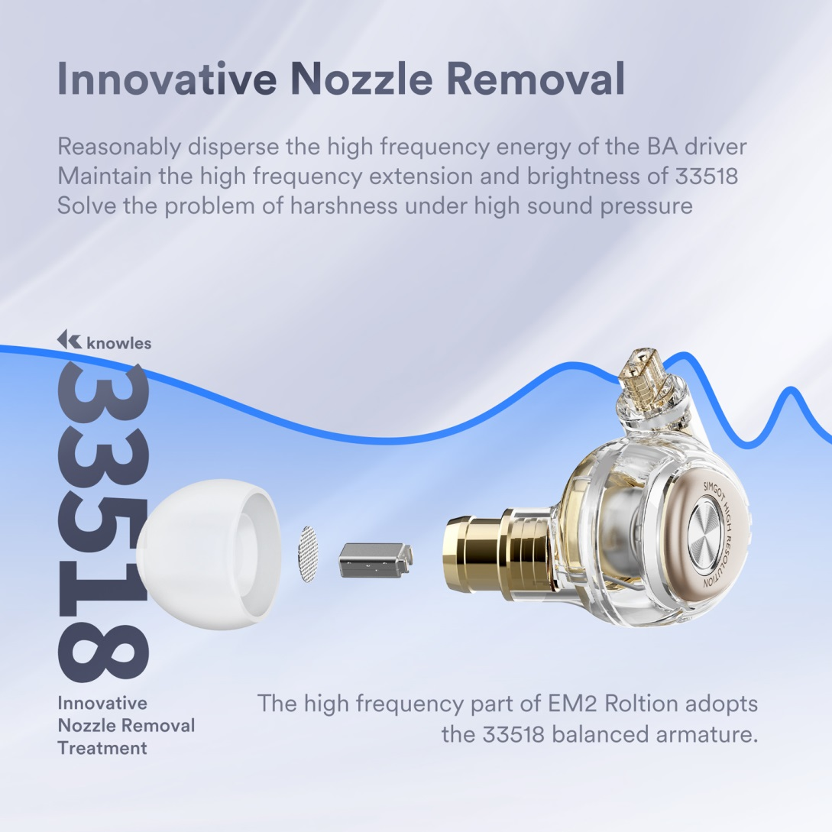
Инновационная конструкция звуковода арматурного драйвера
Оптимальное рассеивание высокочастотной энергии арматурного драйвера.
Сохранение расширения и яркости высоких частот драйвера 33518.
Решение проблемы резкого звука при высоком звуковом давлении.
Инновационная конструкция звуковода
В высокочастотной части EM2 Roltion используется арматурный драйвер Knowles 33518.
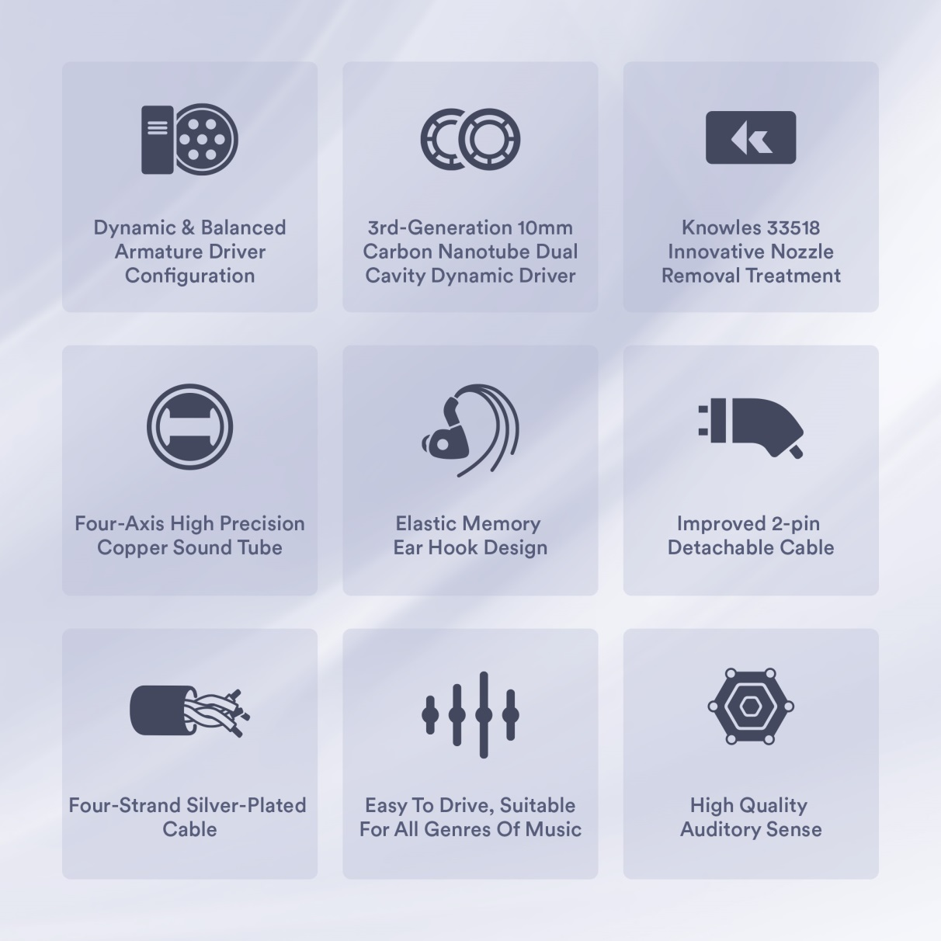
- Динамический и арматурный драйверы
- Динамический драйвер третьего поколения с двумя акустическими камерами и диафрагмой из углеродных нанотрубок
- Инновационная конструкция звуковода арматурного драйвера Knowles 33518
- Точная четырехосевая фрезеровка звуковода наушника
- Гибкие заушные крючки у кабеля
- Съемный кабель с коннекторами 2-pin
- Четырехжильный кабель из посеребренной меди
- Не требуют мощного усиления, подходят для всех жанров
- Высокоточная передача звучания

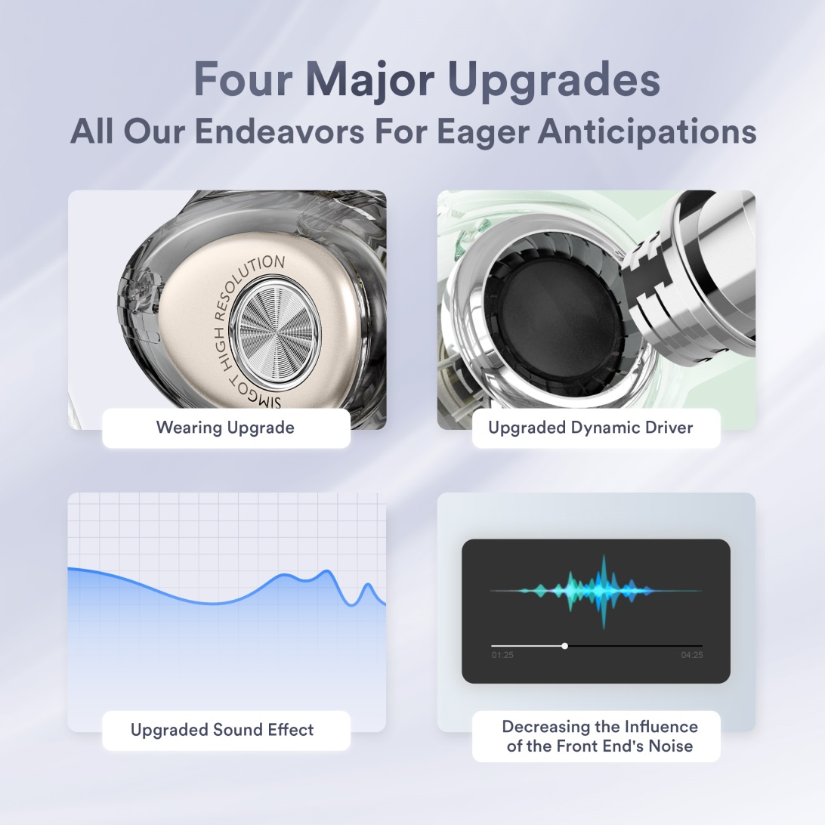
Четыре мощных обновления
Итог наших длительных стараний
Обновленная эргономика
Обновленный динамический драйвер
Обновленное звучание
Снижение уровня шумов

Насыщенное и детальное звучание вокала
Мощный и глубокий бас
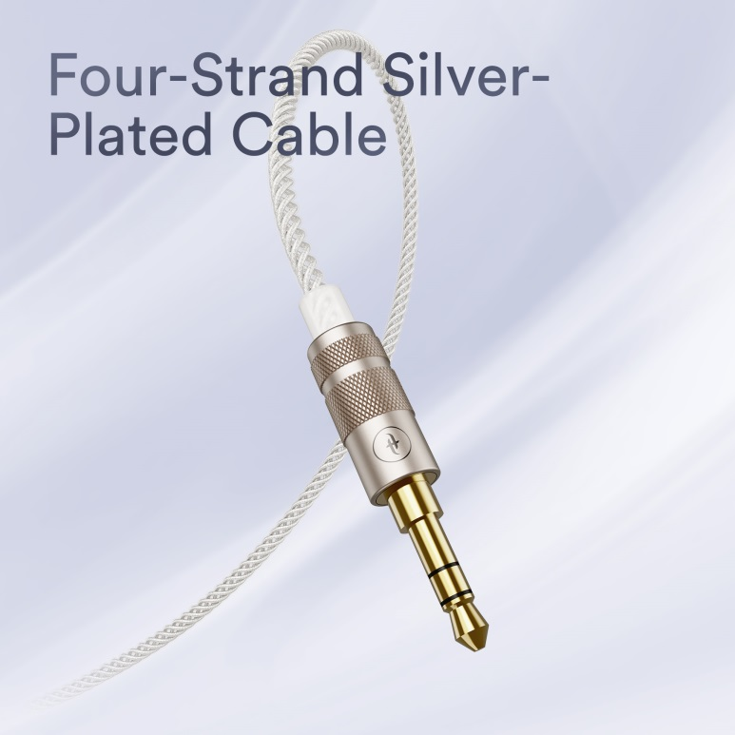
Четырехжильный кабель из посеребренной меди

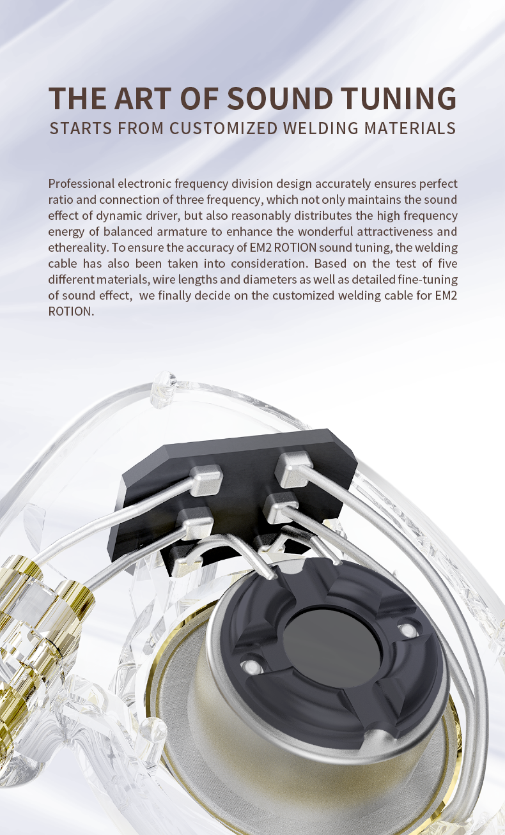
Искусство настройки звучания начинается с создания специального проводника для внутренних соединений
Профессиональная электронная конструкция разделения частот точно обеспечивает идеальное соотношение и соединение трех диапазонов, оптимизируя сигнал каждого из драйверов для усиления красоты и атмосферности звука. Чтобы обеспечить точность настройки звука в EM2 ROLTION, соединительные провода также были приняты во внимание. На основе тестирования пяти различных материалов, длины и диаметра проводников, а также детальной тонкой настройки звуковых эффектов мы создали специальный внутренний соединительный провод для EM2 ROLTION.
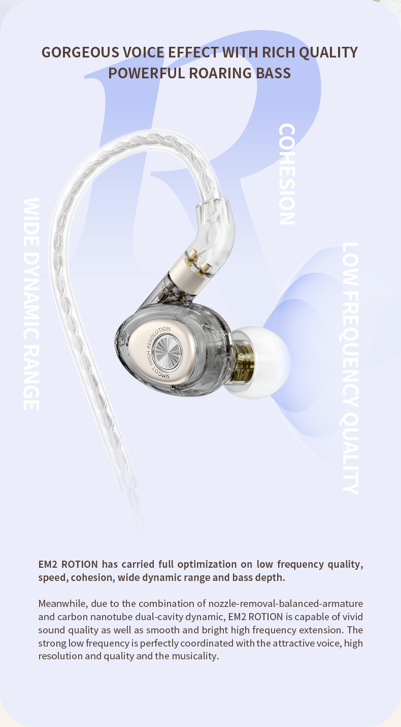
Насыщенное и детальное звучание вокала
Мощный и глубокий бас
В EM2 ROLTION проведена полная оптимизация качества низких частот: скорости, слаженности, широкого динамического диапазона и глубины баса.
Между тем, благодаря сочетанию двух драйверов с особой конструкцией, EM2 ROLTION способны обеспечить насыщенное звучание с хорошим расширением высоких частот. Мощные низкие частоты прекрасно сочетаются с притягательным вокалом, яркими и плавными высокими частотами и общей музыкальностью.
Набор практичных аксессуаров
Кожаный чехол
Насадки для усиления высоких частот
Насадки для сбалансированного звучания

